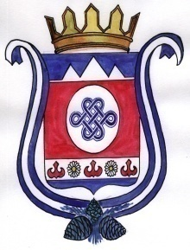
РОССИЯ ФЕДЕРАЦИЯЗЫ
АЛТАЙ РЕСПУБЛИКА
ШАБАЛИН АЙМАК
МУНИЦИПАЛ ТОЗОЛМО
КАМЛАК 1УРТ 1ЕЗЕЕНИН АДМИНИСТРАЦИЯЗЫ
РОССИЙСКАЯ ФЕДЕРАЦИЯ
РЕСПУБЛИКА АЛТАЙ
ШЕБАЛИНСКИЙ РАЙОН
СОВЕТ СЕЛЬСКИХ ДЕПУТАТОВ
МУНИЦИПАЛЬНОГО ОБРАЗОВАНИЯ
КАМЛАКСКОЕ СЕЛЬСКОЕ
ПОСЕЛЕНИЕ

РЕШЕНИЕ ЧЕЧИМ
19 сентября 2023 года с. Камлак № 1/1
О результатах выборов Главы муниципального образования Камлакское сельское поселение

Заслушав информацию Председателя участковой избирательной комиссии об итогах выборов Главы МО Камлакское сельское поселение, в соответствии с Уставом муниципального образования Камлакское сельское поселение, Совет депутатов муниципального образования Камлакское сельское поселение,
РЕШИЛ:
1. Информацию Председателя участковой избирательной комиссии о результатах выборов Главы муниципального образования Камлакское сельское поселение принять к сведению.
2.Настоящее решение обнародовать в соответствии с п. 7 ст. 48 Устава муниципального образования Камлакское сельское поселение.

Глава
МО Камлакское сельское поселение: _____________________ С.В. Соколов

